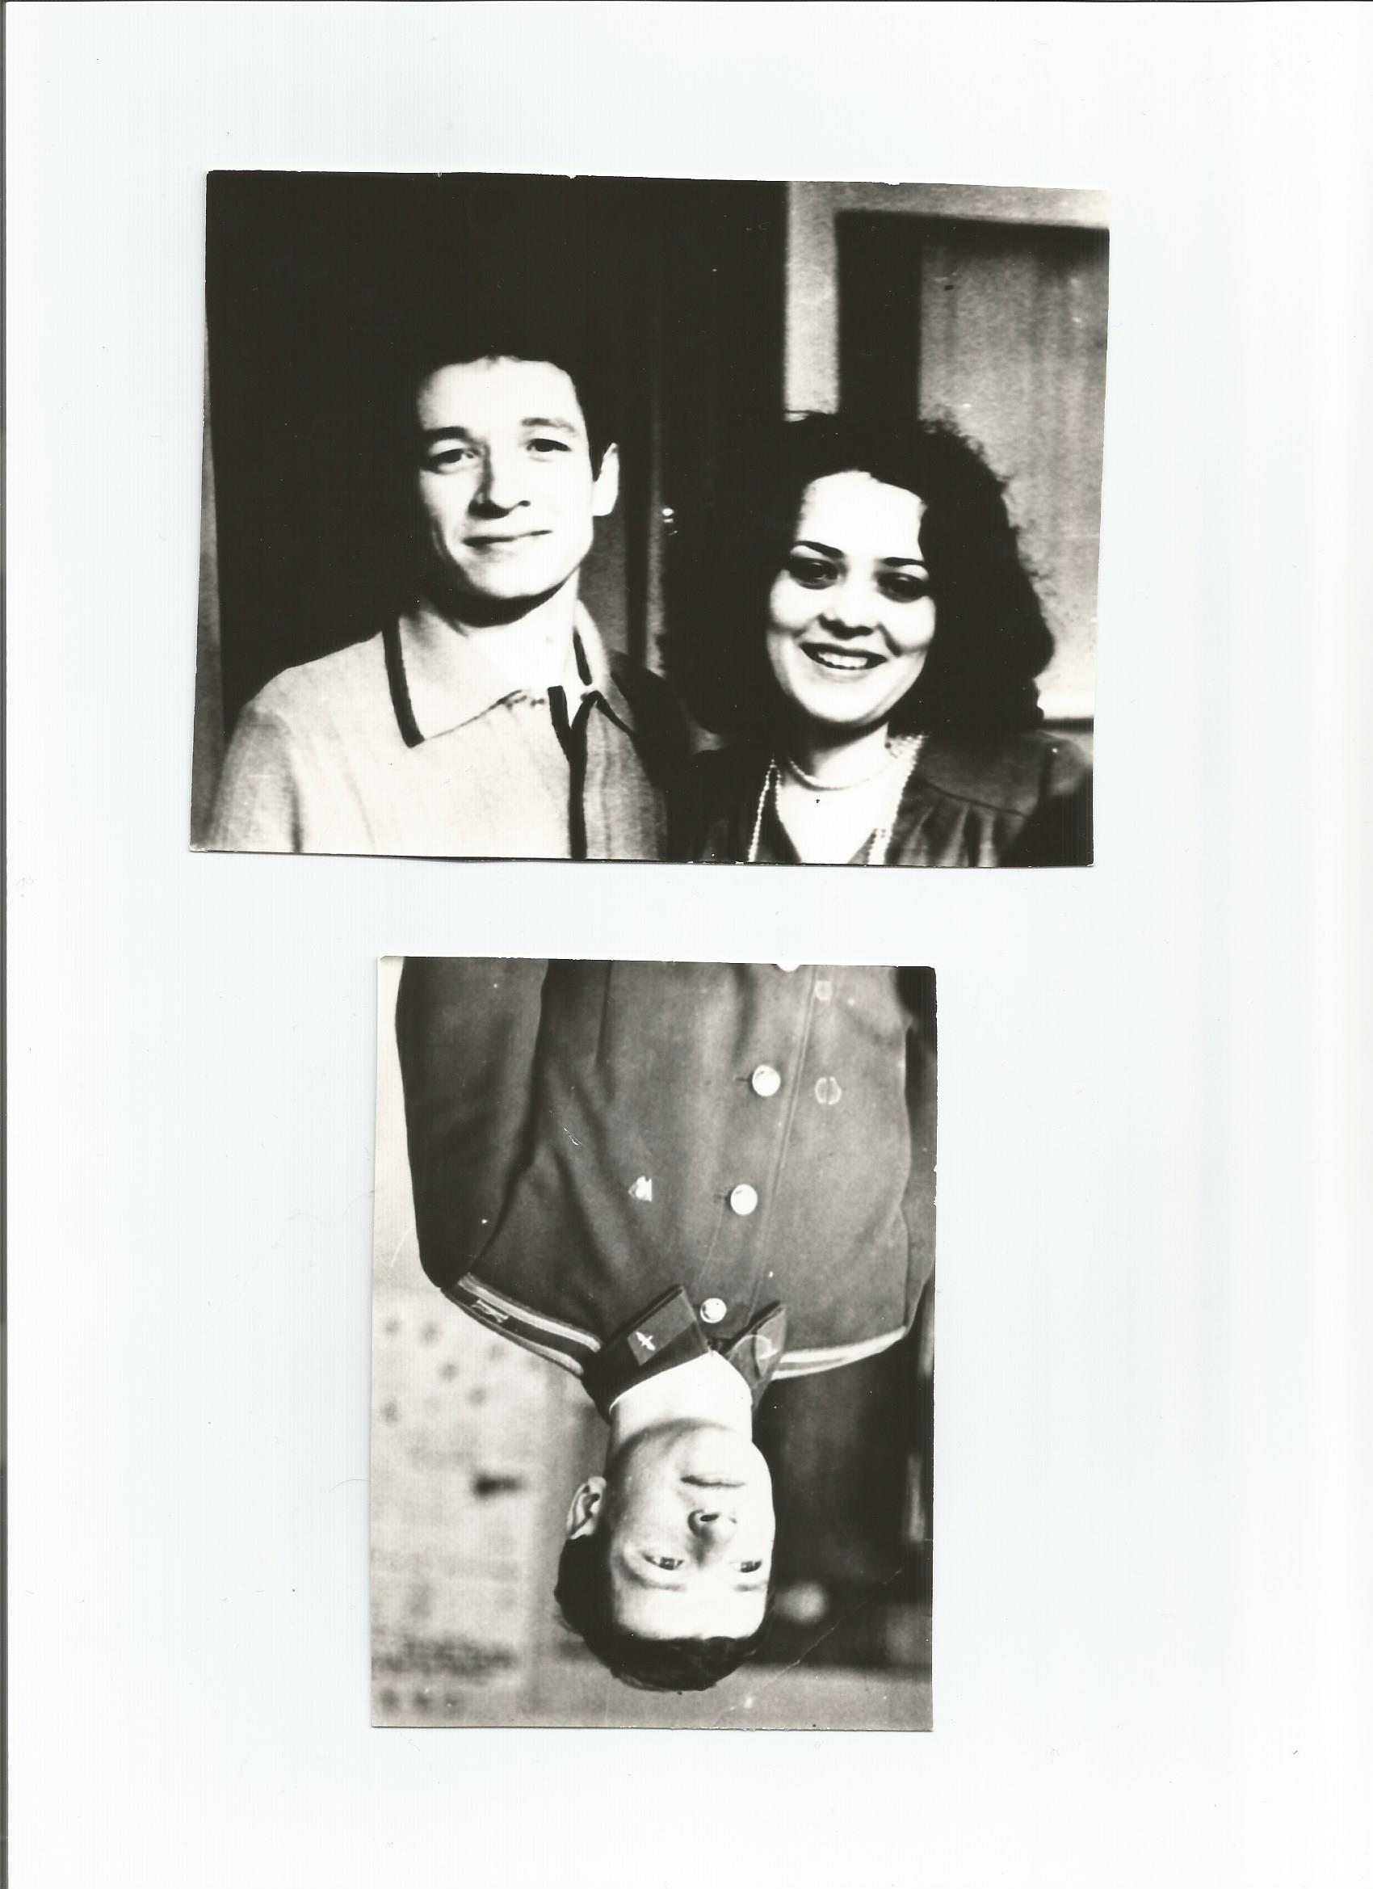
]

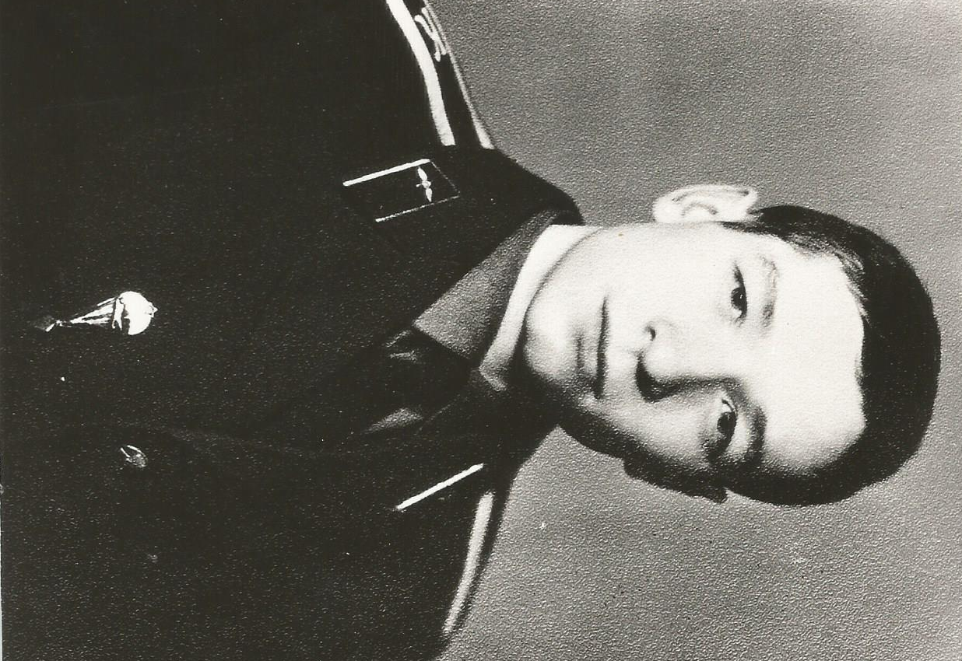

Курсант Качинского ВВАУЛ Владимир Иванович Новоселов

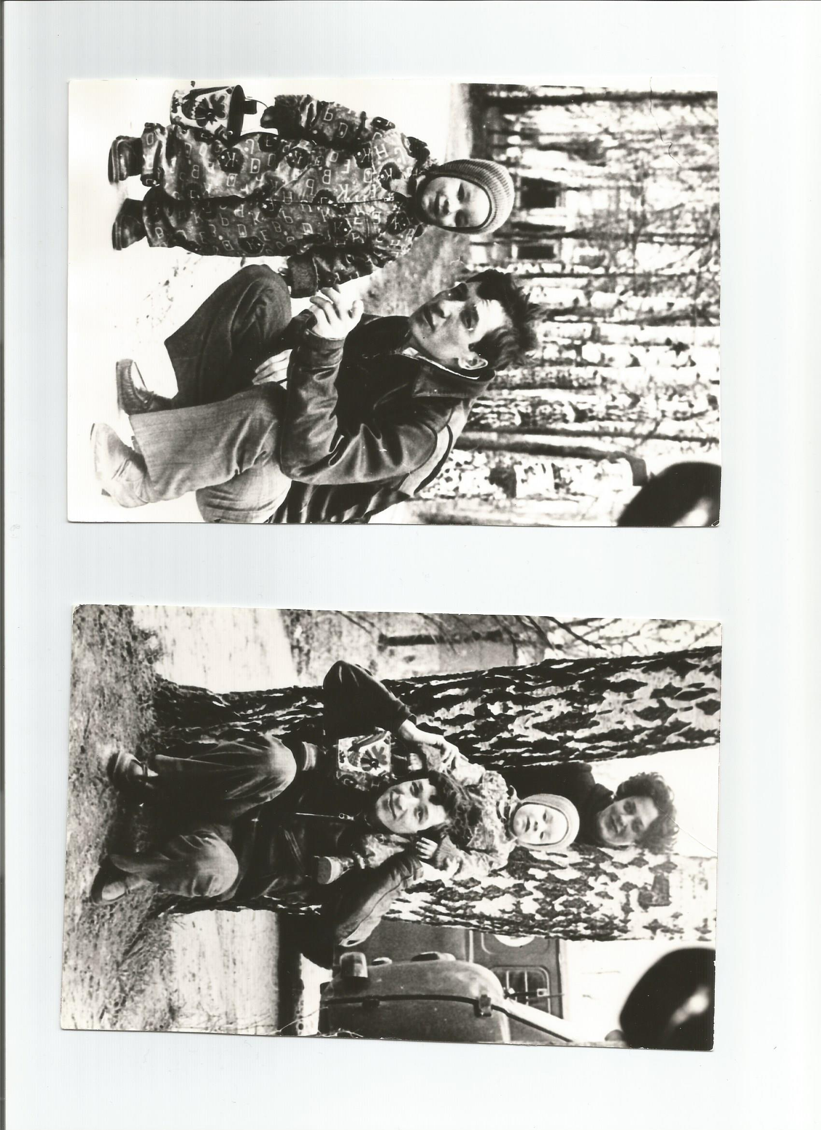

Счастливые минуты с семьёй

С женой Еленой Анатольевной
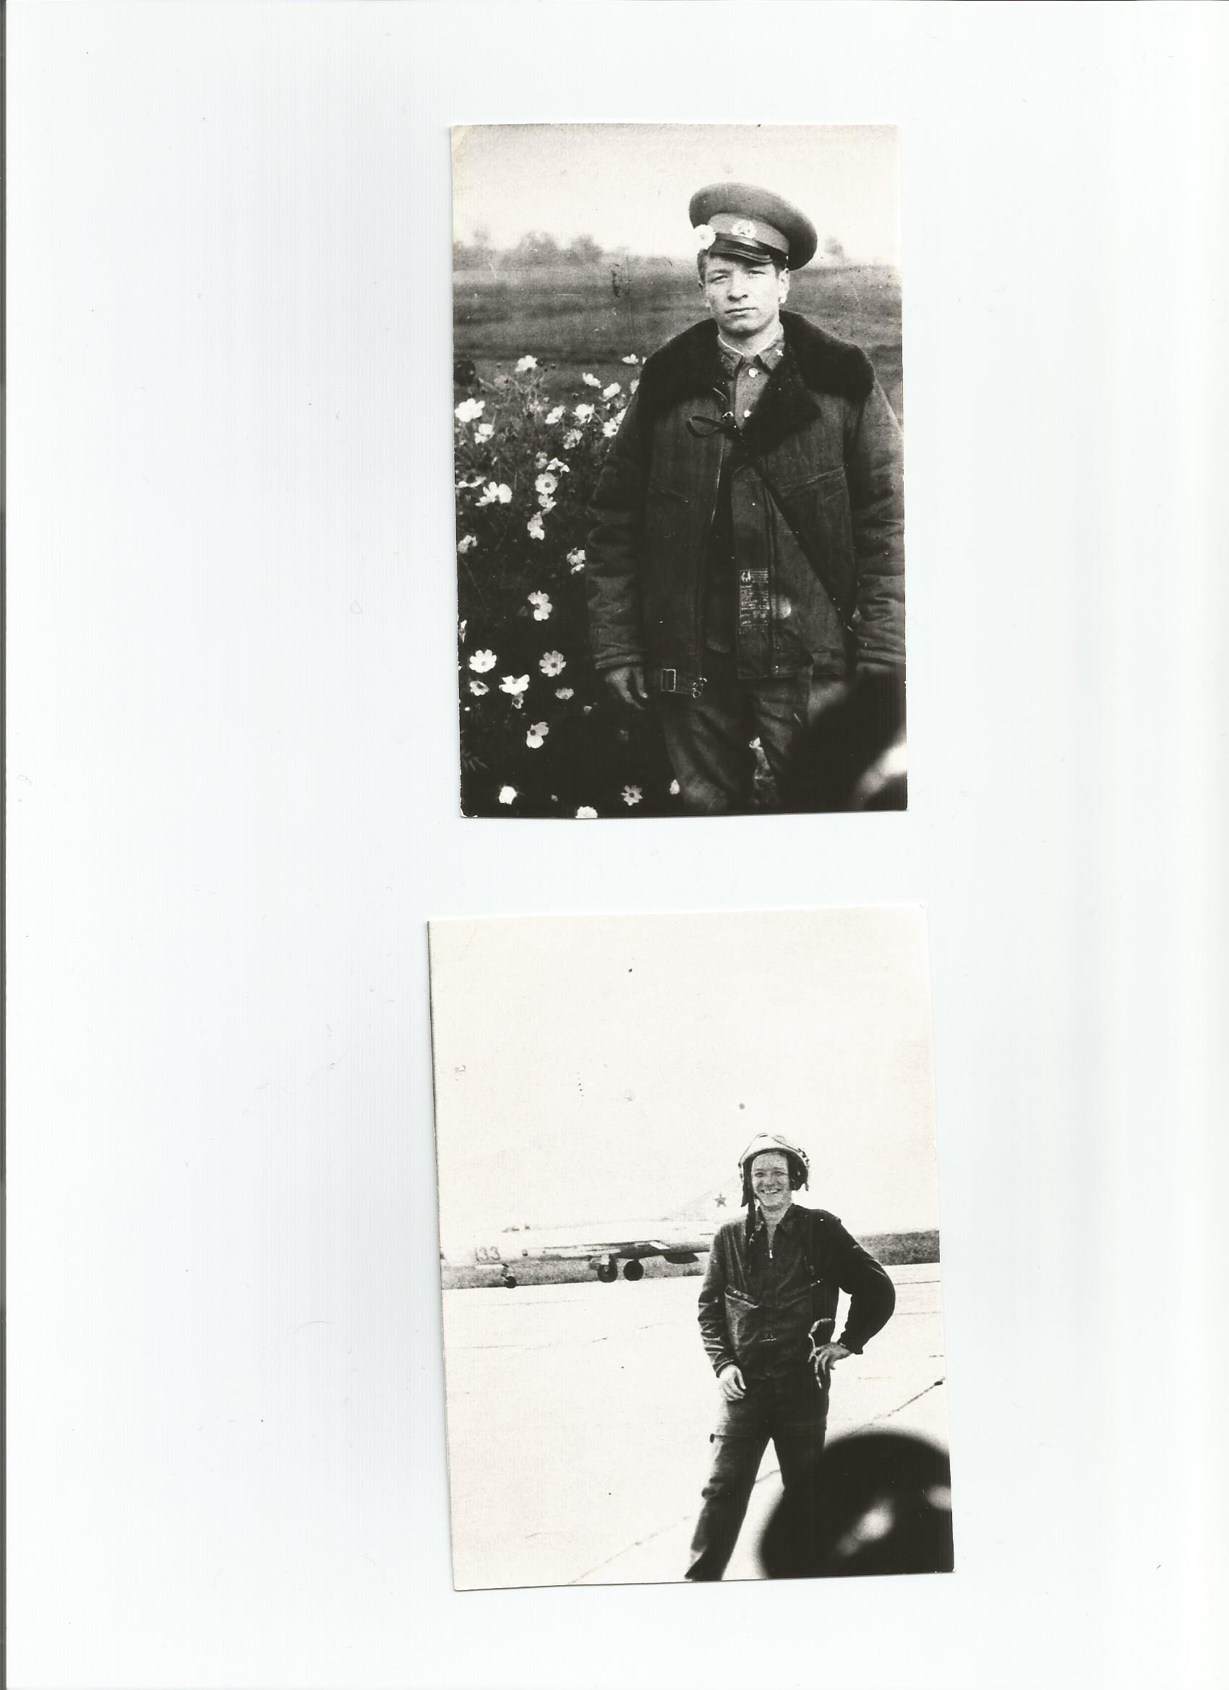

.

Пилот истребителей-ракетоносцев лётчик 1-го класса, командир эскадрильи, майор
Владимир Новосёлов

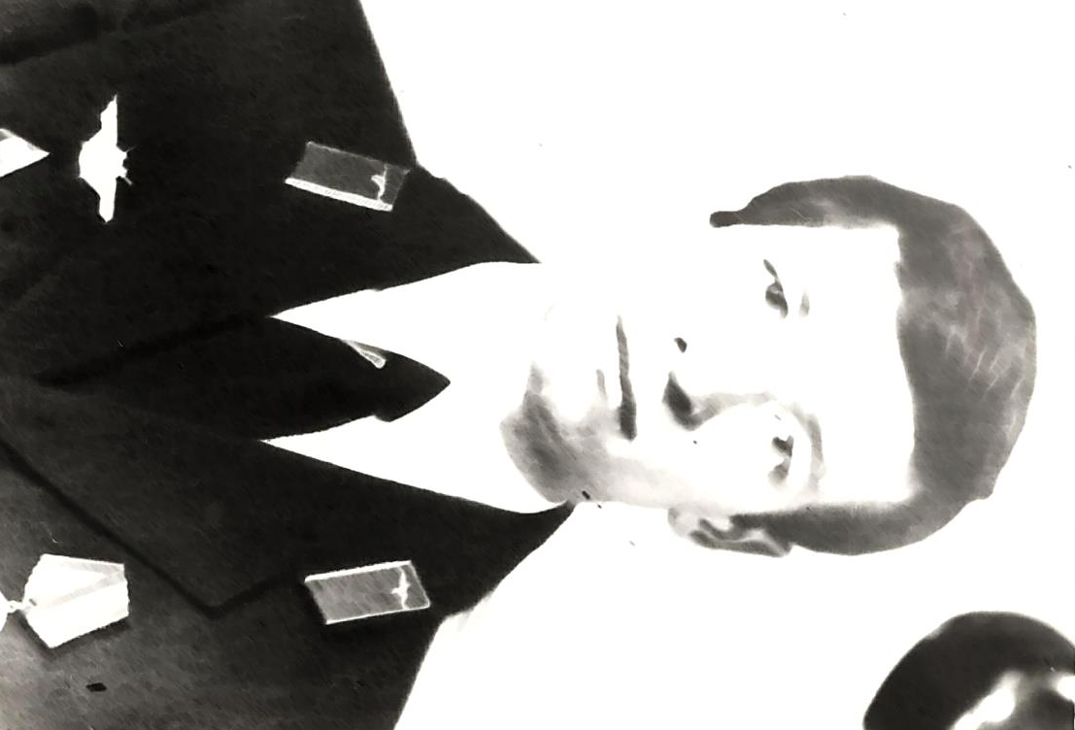
Нет, мужество случайным не бывает,
Оно в душе солдата родилось.
Когда он о друзьях не забывает
И с Родиной себя не мыслит врозь.
Смотрю, смотрю в лицо его простое,
печальное тире между двух дат,
И верю я, что только так и стоит
Жить на Земле, как жил на ней солдат...

Андрей Дементьев

